МКДОУ "Елань-Коленовский детский сад общеразвивающего вида №1"

Спортивный досуг

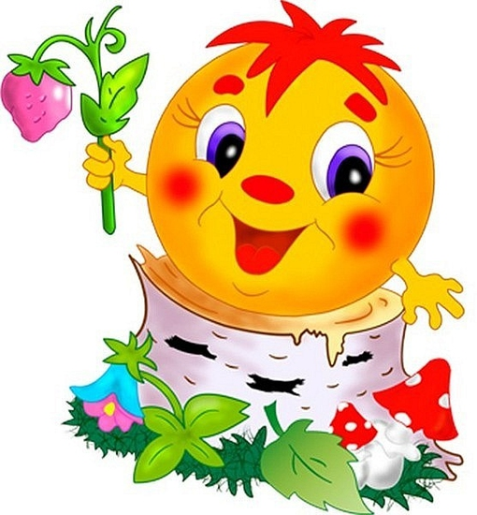


Подготовила инструктор по ФК Лотоцкая Н.В.

для детей средней группы

2014г.
Цель: Вызвать у детей эмоциональный отклик на игру по знакомой сказке, создать радостное и веселое настроение, учить детей спрыгивать с предмета, закреплять навык лазания удобным способом, совершенствовать умения в бросании предмета вдаль.
Предшествующая работа: подвижные игры с прыжками, метанием, лазанием. Чтение, рассказывание и обыгрывание сказки «Колобок», логоритмическая гимнастика.
Атрибутика: корзина с малыми мячами по количеству детей, гимнастическая скамейка,

Ход досуга:
(можно провести на участке детского сада)
Ведущий:
Ой, ребята, посмотрите кто к нам пришел в гости, Колобок, и пришел он к нам в гости не просто так. Он решил с вами поиграть.
Становитесь друг за другом,
И пойдем мы ровным кругом!
Дети становятся в колонну по одному и делают логоритмическую гимнастику (воспитатель читает стихи, дети выполняют движения):
Ведущий: Дети
Жили-были дед да баба Ходьба друг за другом
На поляне у реки
И любили очень-очень
На сметане колобки.

Бабка тесто замесила Остановились, имитация
Колобка она слепила, «лепки» колобка
В печь его поставила, Приседания, руки вперед
Там его оставила.

Не хотел он там лежать, Бег друг за другом.
Захотел он убежать.
Колобок наш убежал,
И к мосточку прибежал.

И вприпрыжку скок да скок, Прыжки на двух ногах
Через лужи на мосток, с продвижением вперед
Прыг-скок, прыг-скок,
На мосток, на мосток.
Ведущий: Вот мы и догнали Колобка на мостике! А теперь все вместе с Колобком будем прыгать с мостика, чтобы идти дальше.
Проводится упражнение «Спрыгни с мостика». Воспитатель ставит гимнастическую скамейку, дети проходят по ней по одному, спрыгивают в конце на землю, воспитатель страхует детей (проводится 2 раза).

Ведущий:
Колобка нам не поймать,
Колобка нам не догнать!
Кто же в сказке его встретил?
По следам быстро заметил.
Первым Зайка повстречался
Колобка он съесть пытался.

Ой ребята, посмотрите, вот и Зайчик!

Зайчик: Здравствуйте, ребята! Это мой колобок, и конечно же я его съем!

Ведущий: Нет, нам очень жалко Колобка. А давай мы с тобой договоримся, если мы выигрываем сейчас в конкурсе, то ты отпускаешь Колобка!

Зайчик: А если я выигрываю, то я обязательно его съем!

Проводится подвижная игра «Кто быстрее» игра достаточно азартна и увлекательна, она вызывает у детей яркие эмоции.
Для организации игры потребуется мел или гимнастические обручи в достаточном количестве – на каждого игрока за исключением водящего. Его выбирают перед началом игры (по желанию детей или с помощью «считалки»). Остальные участники игры становятся простыми зайцами. Каждый заяц должен иметь свой домик. Он обозначается гимнастическим обручем, либо чертится мелом окружность. Не стоит располагать домики вплотную друг к другу. Зайчики выходят погулять на полянку под музыкальное сопровождение, как только музыка прервалась все зайчики должны заскочить в свой домик, если водящий сделает это быстрее, то зайчик выбывает из игры, а так же убирается один обруч.

Зайчик: Очень обидно, но вы выиграли, спасли вы своего Колобка.

Ведущий:
Покатился Колобок,
Дальше по поляне
Кто же встретился ему
С острыми зубами.
Ну конечно же это волк.

Волк: Ох какой аппетитный колобок, я его сейчас съем.

Ведущий: Не ешь его Серый Волк, давай мы с тобой посоревнуемся. Если мы выиграем, то ты отпустишь нашего колобка, а если ты победишь, то тогда ты его съешь.
Волк: Ну хорошо, давайте посоревнуемся.

Конкурс. Нужно пройти между кеглями зигзагом и пронести шарик в ложке не уронив его.

Ведущий:
Дальше катится дружок
Наш румяный пирожок
Круглый, да пригожий
На солнышко похожий.
Ребята, а кто же дальше в сказке встретился колобку?

Дети: Медведь.

Медведь: Здравствуйте ребята. Мне так нравится ваш колобок. Я хочу его съесть.

Ведущий: Не ешь нашего колобка Миша, давай лучше поиграем в твою любимую игру "У медведя во бору".

Медведь: Давайте, я очень люблю в нее играть.
У медведя во бору
Грибы ягоды беру
А медведь не спит
И на нас рычит
После слова рычит медведь ловит детей, а они убегают и прячутся в домики.

Медведь: Мне понравилось играть с вами, не буду я есть Колобка, лучше вы ко мне приходите в лес, мы еще поиграем.

Ведущий:
Покатился Колобок
Круглый да румяный.
В лапки Лисоньке - Лисе
Прямо на поляну.

Лиса: Ой, здравствуйте гости дорогие, какой у вас красивый, да румяный Колобок. Может вы подарите мне его.

Ведущий: Нет Лисонька, это наш друг, мы не можем его подарить.

Лиса: А давайте я вам загадки загадаю, если вы не отгадаете, то колобок мой, а если отгадаете, то отпущу вас и гостинцев дам.
Лиса загадывает загадки.

Сердитый недотрога
Живёт в глуши лесной.
Иголок очень много,
А нитки не одной.
Ответ: Ёж
Хожу в пушистой шубе, живу в густом лесу.
В дупле на старом дубе орешки я грызу.
Ответ: Белка
Хитрая плутовка, рыжая головка,
Хвост пушистый - краса!
А зовут её...
Ответ: лиса
Хозяин лесной, просыпается весной,
А зимой, под вьюжный вой,
Спит в избушке снеговой.
Медведь.

Кто зимой холодной Ходит злой, голодный?
Волк.

Водяные мастера
Строят дом без топора,
Дом из хвороста и тины.
И добротные плотины.
Бобры.

Лиса: Какие ребята все умные, не удалось мне вас обхитрить, вот вам гостинцы, чао.

Ведущий: Молодцы, ребята, поиграли с Колобком и не дали его в обиду. Ему пора к деду с бабой, а нам - назад в детский сад. До новых встреч в новой сказке!

